**Вариант 2**

А1. Найдите тангенс угла наклона касательной к графику функции ** в точке с абсциссой *.*

А2. Найдите угловой коэффициент касательной, проведенной к графику функции ** в точке с абсциссой *.*

А3. Напишите уравнение касательной к графику функции ** в точке с абсциссой *.*

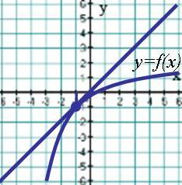

В1. На рисунке изображен график функции **

и касательная к нему в точке с абсциссой *.*

Чему равна производная данной функции в этой точке?

В2. Найдите абсциссу точки, в которой касательная к графику функции  параллельна прямой .

С1. Через точку ** проведены две касательные к графику функции **. Найдите сумму абсцисс точек касания.